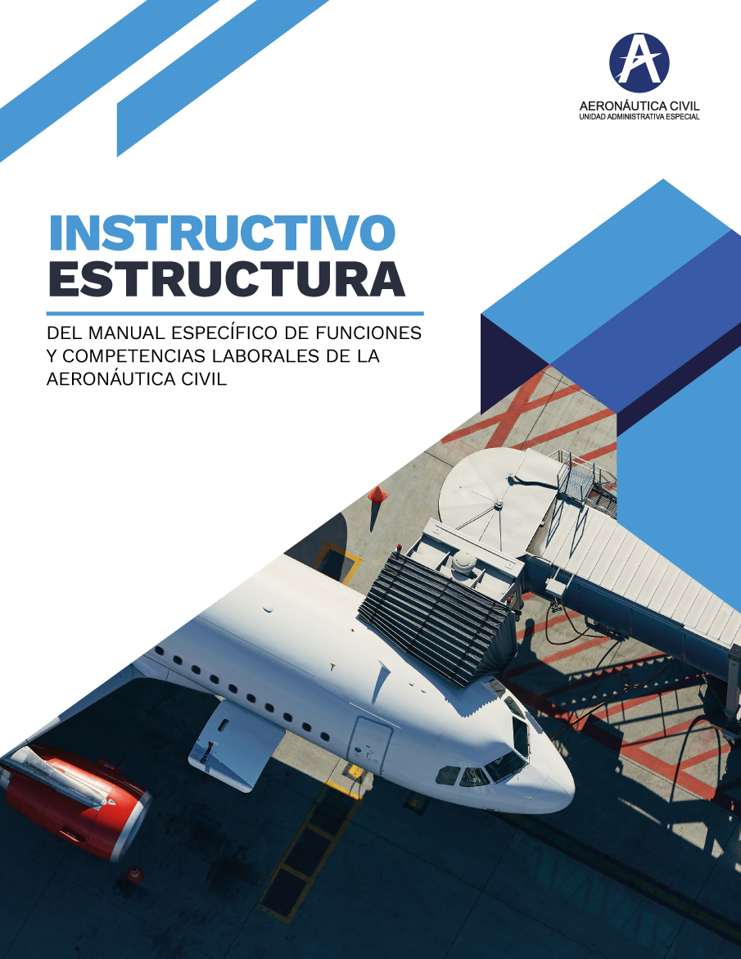
Plan Estratégico de Talento Humano 2024

Versión 1

Tabla de contenido

1. INTRODUCCIÓN 3
2. MARCO NORMATIVO 4
3. ORIENTACIONES ESTRATÉGICAS AERONÁUTICA CIVIL 9
4. ALCANCE 12
5.OBJETIVOS 12
6. CARACTERIZACIÓN 13
7. DIAGNÓSTICO DE LA POLÍTICA DE GESTIÓN ESTRATÉGICA DEL TALENTO HUMANO Y POLÍTICA DE INTEGRIDAD 15
8. PLAN ESTRATÉGICO DE TALENTO HUMANO 21
9. ACCIONES CON LAS RUTAS DE CREACIÓN DE VALOR 26
10. SEGUIMIENTO Y EVALUACIÓN 33
11. CRONOGRAMA 33

1. INTRODUCCIÓN

En el mundo actual caracterizado por la interacción sistemática de estructuras organizacionales cada vez más complejas y donde el cambio constante es la condición permanente, uno de los retos y desafíos que tienen los Estados, es cumplir los fines esenciales para los cuales fueron creados mediante el valor público que puedan generar las instituciones a la sociedad.

Frente a ello, en la Estructura del Estado el sector transporte y de éste en especial la aviación civil, juega un papel fundamental en la garantía del orden político, económico y social, debido a que por medio de la conectividad nacional e internacional se movilizan diferentes tipos de recursos en grandes magnitudes los cuales permiten el crecimiento y desarrollo del país así, como su posicionamiento en el mundo y la generación de cultura.

En este ámbito, Colombia tiene como representación en su institucionalidad a la Unidad Administrativa Especial de Aeronáutica Civil – Aerocivil, entidad adscrita al Ministerio de Transporte, la cual ejerce sus funciones como autoridad aeronáutica, como prestadora de servicios e investigadora de accidentes, en cumplimiento de los ordenamientos normativos de carácter internacional y nacional. La Aerocivil es componente articulador entre la triada Estado, academia y sociedad, a fin de satisfacer y realizar una previsión de las necesidades relacionadas al transporte aéreo, cuya proyección respecto a la visión para el año 2030 plantea la movilización de 100 millones de pasajeros y la duplicación del transporte de carga partiendo del 2018, lo cual manifiesta, la necesidad implícita de efectividad en términos de planeación y ejecución consecuente a un corto, mediano y largo plazo para el logro de esta gran meta.

De acuerdo con este breve contexto y en concordancia con el Fortalecimiento Institucional, la Aerocivil requiere implementar políticas sólidas que agreguen valor a la entidad, por medio de la gestión y posicionamiento estratégico del Talento Humano, como el activo más importante de la organización para la movilización y ejecución de los recursos orientados a la respuesta de las necesidades y desafíos que enfrenta el sector aeronáutico.

En ese sentido, este documento pretende presentar el Plan Estratégico del Talento Humano 2024, con sus políticas y estrategias, las cuales están articuladas al Sistema Integrado de Gestión de la Entidad también compuesto entre otros sistemas por el Modelo Integrado de Planeación y Gestión MIPG el cual plantea como uno de sus objetivos “Fortalecer el liderazgo y el talento humano bajo los principios de integridad y legalidad, como motores de la generación de resultados en las entidades públicas”.

En consecuencia, una de las políticas de gestión y desempeño institucional es la Dimensión 1. Esta Política orienta el ingreso y desarrollo de los servidores, garantizando el principio del mérito para la provisión de empleos, el desarrollo de competencias, la aplicación de estímulos y el desempeño individual. Para el desarrollo de esta dimensión se han establecido lineamientos a partir de la Política de Gestión del Talento Humano -GETH- como orientadora de las estrategias a liderar y que permiten el desarrollo de la cadena de valor de administración del personal de la Aeronáutica Civil, teniendo en cuenta el tránsito que debe hacerse por medio de la mejora continua, para lograr una articulación sistémica entre los procesos, en un corto, mediano y largo plazo.

El segundo lineamiento, es la Política de Integridad por medio de la cual se gestiona el cambio de la entidad en términos de cultura organizacional, de manera progresiva, partiendo de la armonización de la razón de ser que tienen los servidores públicos en su quehacer, durante el ciclo de vida la entidad, orientando todos sus esfuerzos a la generación de valor público y al fortalecimiento del sector aeronáutico como fin último de la gestión de la Entidad.

El Plan Estratégico de Talento Humano (PETH), es el instrumento que consolida las estrategias a desarrollar para garantizar las mejores prácticas de gestión y desarrollo del talento humano, teniendo en cuenta las necesidades y retos concretos de la entidad, así como las características del personal que la conforma.

2. MARCO NORMATIVO

NORMATIVIDAD
NORMAS | TEMA
Decreto No. 614 del 14 de mayo de 1984 | Por el cual se determinan las bases para la organización y la administración de salud ocupacional en el país.
Constitución Política de Colombia de 1991 | Como referente primario. (Art, 53, 122, 125, 209…)
Ley 100 del 23 de diciembre de 1993 | Por la cual se crea el sistema de seguridad social integral y se exponen las generalidades de los Bonos Pensionales.
Decreto No. 1567 del 5 de agosto de 1998 | Por el cual se crean el sistema nacional de capacitación y el sistema de estímulos para los empleados del Estado
Ley 734 del 5 de febrero de 2002 | Código Único Disciplinario
Decreto No. 2279 del 11 de agosto de 2003 | Por medio del cual se reglamenta parcialmente el parágrafo del artículo 54 de la Ley 100 de 1993, adicionado por el artículo 21 de la Ley 797 de 2003. CALCULOS ACTUARIALES.
Ley 909 del 23 de septiembre de 2004 | Por la cual se expiden normas que regulan el empleo público, la carrera administrativa, gerencia pública y se dictan otras disposiciones (Establece el Plan de Vacantes y Plan de provisión de Empleos)
Decreto No. Ley 790 del 19 de marzo de 2005 | "Por el cual se establece el Sistema Específico de Carrera Administrativa en la Unidad Administrativa Especial de Aeronáutica Civil, Aerocivil”
Ley 1010 del 23 de enero de 2006 | Adopta medidas para prevenir, corregir y sancionar el acoso laboral y otros hostigamientos en el marco de las relaciones de trabajo
Ley 1064 del 26 de julio de 2006 | Dicta normas para el apoyo y fortalecimiento de la educación para el trabajo y el desarrollo humano, establecida como educación no formal en la ley general de educación
Circular No. 13 del 18 de abril de 2007 | Formatos Únicos de Información Laboral para trámite de Bono Pensional.
Ley 1221 del 16 de julio de 2008 | Establece normas para promover y regular el Teletrabajo
Decreto No. 1601 del 17 de mayo de 2011 | Establece las disposiciones para la integración del Consejo Directivo
Resolución No.605 del 17 de marzo de 2015 | Por la cual se ajusta el Manual Específico de Funciones y de Competencias Laborales para los empleos de la planta de personal de la Unidad Administrativa Especial de Aeronáutica Civil. -Aerocivil, conforme a lo ordenado en el Decreto 1785 de 2014.
Decreto No.1083 del 26 de mayo de 2015 | Por medio del cual se expide el Decreto Único Reglamentario del Sector de Función Pública. (MIPG- Planes de Gestión de las Entidades públicas y otras disposiciones).
Decreto No. 1072 del 26 de mayo de 2015 | Decreto Único Reglamentario del Sector Trabajo (establece el Plan de Seguridad y Salud en el Trabajo)
Sentencia No. 720 de 2015 | Nivel de Inspectores
Resolución No. 00211 del 28 de enero de 2016 | Por la cual se reglamente la política interna de traslados de los servidores públicos de la Unidad Administrativa Especial de Aeronáutica Civil.
Resolución No. 00938 del 11 de abril de 2016 | Modifica parcialmente la Resolución No. 00211 del 28 de enero de 2016.
Ley 1811 del 21 de octubre de 2016 | Otorga incentivos para promover el uso de la bicicleta en el territorio nacional
Decreto No. 648 del 19 de abril de 2017 | Por el cual se modifica y adiciona el Decreto 1083 de 2015, Único Reglamentario del Sector de Función Pública.
Decreto Ley 894 del 28 de mayo de 2017 | Decreto Ley Por el cual se dictan normas en materia de empleo público con el fin de facilitar y asegurar la implementación y desarrollo normativo del Acuerdo Final para la Terminación del Conflicto y la Construcción de una Paz Estable y Duradera.
Decreto No. 1499 del 11 de septiembre de 2017 | Por medio del cual se modifica el Decreto 1083 de 2015, Decreto Único Reglamentario del Sector Función Pública, en lo relacionado con el Sistema de Gestión establecido en el artículo 133 de la Ley 1753 de 2015
Código de Integridad septiembre 2017 | Código de Integridad para ser aplicable a todos los servidores de la UAE de Aeronáutica Civil de conformidad al documento diseñado por el Departamento Administrativo de la Función Pública.
Resolución No. 3057 del 4 de octubre de 2017 | Establece como una de las funciones asignadas al Consejo Académico del Centro de Estudios Aeronáutico, la de “(...) revisar el Plan Institucional de Capacitación (PIC) y la oferta académica para la vigencia, recomendando sus modificaciones o actualizaciones de ser necesario. (. .. )"
GETH - octubre de 2017 | Guía de Gestión Estratégica del Talento Humano
Decreto No. 612 del 04 de abril de 2018 | “Por el cual se fijan directrices para la integración de los planes institucionales y estratégicos al Plan de Acción por parte de las entidades del Estado”
Decreto No. 726 del 26 de abril de 2018 | Por el cual se modifica el Capítulo 2 del Título 9 de la Parte 2 del Libro 2 del Decreto 1833 de 2016, que compila las normas del Sistema General de Pensiones y se crea el Sistema de Certificación Electrónica de Tiempos Laborados (CETIL) con destino al reconocimiento de prestaciones pensionales.
Decreto 815 del 08 de mayo de 2018 | Por el cual se modifica el Decreto 1083 de 2015, Único Reglamentario del Sector de Función Pública, en lo relacionado con las competencias laborales generales para los empleos públicos de los distintos niveles jerárquicos.
Resolución 01553 del 05 de junio de 2018 | Por medio de la cual se adopta el Código de Integridad
Decreto No. 1299 del 25 de julio de 2018 | Por medio del cual se modifica el Decreto 1083 de 2015, Único Reglamentario del Sector Función pública, en lo relacionado con la integración del Consejo para la Gestión y Desempeño Institucional y la incorporación de la política pública para la Mejora Normativa a las políticas de Gestión y Desempeño Institucional.
Resolución No.0667 del 03 de agosto de 2018 | Por medio de la cual se adopta el catálogo de competencias funcionales para las áreas o procesos transversales de las entidades públicas.
Acuerdo N° CNSC - 20181000006176 del 10 de octubre de 2018 | Por el cual se establece el Sistema Tipo de Evaluación del Desempeño Laboral de los Empleados Públicos de Carrera Administrativa y en Periodo de Prueba.
Resolución No. 00230 del 24 de enero de 2019 | Por la cual se adopta y aplica el Sistema Tipo de Evaluación del Desempeño Laboral
Decreto No. 127 del 4 de febrero de 2019 | Fusión del nivel funcional "Inspector de Seguridad de la Aviación Civil" en el nivel funcional "Inspector de Seguridad Aérea" el cual se denominará "Inspector de la Aviación Civil.
Resolución No. 876 del 01 de abril de 2019 | Por la cual se establece el procedimiento para proveer transitoriamente mediante la figura de encargo los empleos de carrera que se encuentren vacantes de manera definitiva o temporal en la Entidad.
MIPG V4 - Modelo Integrado de Planeación y Gestión  marzo de 2021 | Manual Operativo-Dimensión 1
Decreto No. 475 del 19 de marzo de 2019 | Por el cual se modifica el Decreto 1083 de 2015, Reglamentario Único del Sector de Función Pública, en lo relacionado con la capacitación y estímulos de los servidores de la Unidad Administrativa Especial de Aeronáutica Civil - Aerocivil.
Ley 1960 de 27 de junio de 2019 | Por el cual se modifican la Ley 909 de 2004, el Decreto Ley 1567 de 1998 y se dictan otras disposiciones
Decreto No.1417 del 6 de agosto de 2019 | Por el cual se modifica la planta de personal de la Unidad Administrativa Especial de Aeronáutica Civil - Aerocivil.
Decreto No.1800 de 7 de octubre de 2019 | Por el cual se adiciona el Capítulo 4 al Título 1 de la Parte 2 del Libro 2 del Decreto 1083 de 2015, Reglamentario Único del Sector de Función Pública, en lo relacionado con la actualización de las plantas globales de empleo.
Decreto No. 163 de 7 de febrero de 2020 | Por el cual se modifica la planta de personal de la Unidad Administrativa Especial de Aeronáutica Civil - Aerocivil.
Resolución No. 602 del 5 de marzo de 2020 | “Por la cual se actualiza la metodología para la concertación, formalización, seguimiento y evaluación de los Acuerdo de Gestión de conformidad con la Guía Metodológica para la gestión de rendimiento de los gerentes públicos.”
Resolución No. 1566 del 20 de agosto de 2020 | “Por la cual se modifica la Resolución 2405 del 15 de agosto de 2018, mediante la cual se adopta el Modelo Integrado de Planeación y Gestión – MIPG y se integra el Comité Institucional de Gestión y Desempeño encargado de orientar su implementación y operación en la Unidad Administrativa Especial de Aeronáutica Civil – Aerocivil”
Decreto No. 1294 del 14 de octubre de 2021 | “Por el cual se modifica la estructura de la Unidad Administrativa Especial de Aeronáutica Civil – Aerocivil.”
Decreto No. 1295 del 14 de octubre de 2021 | “Por el cual se modifica el sistema de la nomenclatura, clasificación, niveles, requisitos, grados y remuneración de los empleos de la Unidad Administrativa Especial de Aeronáutica Civil – Aerocivil y se dictan otras disposiciones.”
Decreto No. 1297 del 14 de octubre de 2021 | “Por el cual se modifica el Decreto 967 de 2021 en el cual se establece la escala de asignación básica para los empleos de la Unidad Administrativa Especial de Aeronáutica Civil.”
Decreto No. 1329 del 21 de octubre de 2021 | “Por el cual se modifica la planta de personal de la Unidad Administrativa Especial de Aeronáutica Civil – Aerocivil.”
Decreto No. 381 del 20 de marzo de 2023 | “Por el cual se modifica el artículo 6 del Decreto 1294 de 2021 en lo relacionado con la composición del Consejo Directivo de la Unidad Administrativa Especial de Aeronáutica Civil – Aerocivil”.
Circular Externa No 100-001-2024 | Formalización del empleo público - Formulación y Publicación del Plan Estratégico del Talento Humano

Fuente: Elaboración propia Dirección de Gestión Humana

3. ORIENTACIONES ESTRATÉGICAS AERONÁUTICA CIVIL

  - 3.1 Misión

Trabajamos por el crecimiento ordenado de la aviación civil, la utilización segura del espacio aéreo colombiano, la infraestructura ambientalmente sostenible, la conexión de las regiones entre sí y con el mundo, impulsando la competitividad y la industria aérea y la formación de un talento humano de excelencia para el sector. ​

  - 3.2 Visión

​Al 2030, movilizar 100 millones de pasajeros y 1.5 millones de toneladas, en un entorno institucional claro, competitivo, conectado, seguro y sostenible, soportado en una infraestructura renovada, una industria robustecida y un talento humano de excelencia.

  - 3.3 Objetivos Institucionales PEI 2022 - 2026

La entidad estableció en su Plan Estratégico Institucional – PEI 2022 - 2026 un total de ocho (8) objetivos institucionales para el desarrollo de su gestión al 2030:

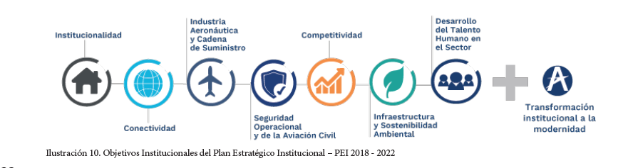

Fuente: PEI 2018-2022 página 22

1. Institucionalidad

Consolidar los roles de autoridad, de prestación del servicio y de investigación de accidentes, para dinamizar el crecimiento del transporte aéreo, contribuyendo a la aviación civil colombiana y un servicio de Transporte Aéreo seguro para la población.

2. Conectividad

Consolidar una red de servicios de transporte aéreo eficiente que una las regiones del país con los principales centros de producción y de consumo nacionales y del mundo, aprovechando su capacidad integradora e interviniendo así mismo la infraestructura asociada de manera priorizada.

3. Industria aeronáutica y cadena de suministro
Potenciar e impulsar el desarrollo de la innovación, a través de la industria aeronáutica como un importante proveedor de piezas, partes y componentes aeronáuticos certificados para la región y como punto focal en la producción de aeronaves livianas (ALS), diseño de aeronaves (hasta de 5.700 kilos ala fija y 3.175 kilos ala rotativa), partes y componentes y no tripuladas (UAS - RPAS), impulsando a su vez servicios de mantenimiento y reparación de aeronaves.

4. Seguridad Operacional y de la Aviación Civil

Posicionar a Colombia como el país con el mayor nivel de implementación efectiva de estándares y mejores prácticas en seguridad operacional (safety), seguridad de la aviación civil (security) y facilitación, promoviendo el mejoramiento continuo en un entorno de confianza y de cultura justa en compañía del sector aeronáutico.

5. Competitividad

Desarrollar políticas públicas y estrategias que fortalezcan el factor de productividad y las capacidades del transporte aéreo fortaleciendo el turismo, con presencia en los territorios, estimulando los servicios para el crecimiento de la aviación civil en Colombia.

6. Infraestructura para la transformación y Sostenibilidad ambiental justa, segura, confiable y eficiente
Lograr que la infraestructura, los servicios aeroportuarios, de navegación aérea y la intermodalidad, cuenten con capacidad y eficiencia para atender el crecimiento de la demanda del sector, en un contexto sostenible articulando la infraestructura necesaria que permita transformar el desarrollo turístico y logístico, fortaleciendo los vínculos entre los territorios en el marco de la paz total.

Contribuir en la transformación productiva para la vida y la acción climática a través del Plan Estratégico Ambiental, orientando los esfuerzos hacia el desarrollo de actividades productivas limpias que aceleren la transición energética que fomenten la economía circular, la conservación de las fuentes hídricas y el manejo adecuado de los residuos sólidos. Igualmente permitan la reducción de la huella de carbono impactando en el logro de aeropuertos más resilientes al cambio climático.

7. Desarrollo del Talento Humano en el sector

Fortalecer la gestión del conocimiento para lograr el desarrollo integral y sostenible del talento humano, promoviendo y robusteciendo procesos de apropiación del conocimiento, la investigación y la innovación en los territorios, en línea con el crecimiento de la aviación civil en Colombia.

8. Consolidación de la Transformación Institucional

Consolidar la transformación institucional mediante el desarrollo de las políticas del MIPG soportadas en un conjunto de procedimientos y buenas prácticas, estableciendo mecanismos internos de gestión, control y cumplimiento desde lo operacional y táctico en la Entidad.

4. ALCANCE

El Plan Estratégico del Talento Humano de la Unidad Administrativa Especial de Aeronáutica Civil – Aerocivil inicia con la identificación de necesidades para cada uno de los planes institucionales, la ejecución de sus acciones, su seguimiento y la evaluación de su efectividad. Desde la perspectiva del Modelo Integrado de Planeación y Gestión MIPG, se articula a través del ciclo de vida del personal, el cual está relacionado a las etapas de ingreso, desarrollo y retiro de la población interna de la Aerocivil entendida como todos los servidores públicos de carrera administrativa, los de libre nombramiento y remoción y los nombrados en provisionalidad.

5.OBJETIVOS

  - 5.1 Objetivo general

Fortalecer el Talento Humano de la Unidad Administrativa Especial de Aeronáutica Civil –Aerocivil, a través de estrategias orientadas al ciclo de vida laboral de los servidores públicos, que, articuladas a la planeación institucional, generen un impacto positivo en la gestión y fortalecimiento de la entidad, así como el desarrollo del sector aeronáutico.

  - 5.2 Objetivos específicos

- Articular el Plan Estratégico del Talento Humano con el Plan de Acción y el Plan Anticorrupción y de Atención al Ciudadano de la Entidad, de conformidad a la normatividad aplicable.
- Fortalecer las competencias laborales de los servidores públicos de la Aeronáutica Civil a través de actividades de formación orientadas a mejorar el desempeño individual y grupal para en la gestión institucional.
- Propender por el desarrollo de actividades t a conseguir condiciones de trabajo seguras y saludables en la entidad, a través de la promoción de la salud y de la identificación, evaluación y control de los riesgos ocupacionales, con el fin de evitar la presentación de accidentes de trabajo, enfermedades laborales y otras situaciones que afecten la calidad de vida de los servidores públicos.
- Realizar la provisión de empleos vacantes a través de la figura de encargo y/o mediante nombramientos en provisionalidad para continuar con la implementación del fortalecimiento institucional.
- Efectuar monitoreo y seguimiento de la información reportada en el Sistema de Información y Gestión del Empleo Público, relacionada con el diligenciamiento y actualización de la hoja de vida y la declaración de bienes y rentas y el cumplimiento de la Ley 2013 de 2019.
- Hacer seguimiento al proceso de Evaluación del Desempeño de los servidores públicos con derechos de carrera y de los Acuerdos de Gestión de los Gerentes Públicos.
- Promover la apropiación de los valores del Código de Integridad por parte de los servidores públicos de la entidad.

6. CARACTERIZACIÓN

CONFORMACIÓN PLANTA DE PERSONAL
NIVEL | NÚMERO DE EMPLEOS | EMPLEOS PROVISTOS
DIRECTIVO | 82 | 73
ASESOR | 23 | 20
ESPECIALISTA AERONÁUTICO | 168 | 92
PROFESIONAL AERONÁUTICO | 438 | 234
CONTROLADOR DE TRÁNSITO AÉREO | 799 | 688
INSPECTOR DE LA AVIACIÓN CIVIL | 217 | 151
BOMBERO AERONÁUTICO | 526 | 516
TÉCNICO AERONÁUTICO | 943 | 635
AUXILIAR | 693 | 535
TOTAL | 3889 | 2944

Fuente: aplicativo KACTUS a corte de 19 de enero de 2024

En el desarrollo de la Dimensión del Talento Humano, através del aplicativo Kactus la Dirección de Gestión Humana cuenta con la caractrización de los servidores y de la planta de personal de la Aerocivil en variables como: antigüedad, nivel educativo, edad, género, tipo de vinculación, experiencia laboral, encargos entre otras, así como con los resultados obtenidos en las diferentes mediciones adelantadadas en el año 2023.

La planta de personal de la Unidad Administrativa Especial Aeronáutica Civil se encuentra conformada por servidores públicos de carrera administrativa, libre nombramiento y remoción y provisionales.

  - 6.1. Planta provista por tipo de nombramiento

TIPO DE NOMBRAMIENTO | No. SERVIDORES
Nombramiento provisional | 1878
Carrera administrativa | 970
Libre nombramiento y remoción | 96
TOTAL | 2944

Fuente: aplicativo KACTUS a corte de 19 de enero de 2024

En la planta de la UAEAC, por tipo de nombramiento se evidencia un mayor número de colaboradores en el estado de cargo provisional con 1878 personas que representa el 63.7% del total de la planta seguido del estado de cargo escalafonado con 970 personas que representa el 32.9% y el estado de cargo ordinario con 96 personas que representa el 3.3%.

  - 6.2 Planta provista por género

Género | No. SERVIDORES
Femenino | 837
Masculino | 2107
Total | 2944

Fuente: aplicativo KACTUS a corte de 19 de enero de 2024

En cuanto al género de la planta de la UAEAC, se evidencia un mayor número de colaboradores de género masculino con 2107 personas que representa el 71.6% del total de la planta frente a las 837 personas del género femenino que representan el 28.4%, esto se debe a que la mayoría de los cargos de las áreas misionales son ocupados por hombres.

  - 6.3 Planta por rango de edad

Rango de edad | Total servidores públicos
18 – 29 años | 201
30 – 39 años | 559
40- 49 años | 717
50 – 59 años | 812
60 – 70 años | 655
71 años y más | 0
Total | 2944

Fuente: aplicativo KACTUS a corte de 19 de enero de 2024

La edad promedio de la planta es de 49 años, por encima de los 60 años hay 655 servidores públicos que están próximos o que ya cumplieron la edad de jubilación, conforme la normatividad de pensión por vejez, la edad para mujeres es de 57 años y 62 años para los hombres, por lo que la Dirección de Gestión Humana dentro de sus metas ha establecido la urgente necesidad realizar los programas correspondientes de relevo generacional.

7. DIAGNÓSTICO DE LA POLÍTICA DE GESTIÓN ESTRATÉGICA DEL TALENTO HUMANO Y POLÍTICA DE INTEGRIDAD

La Dirección de Gestión Humana realiza una vez al año, con la ayuda de las herramientras definidas por el Departamento Administrativo de la Función Pública, los autodiágnósticos de la política de gestión estratégica del talento humano y de la política de integridad.

Para la vigencia 2023 se obtuvieron los seguientes resultados:

  - 7.1 INTEGRIDAD

  - 7.2 MATRIZ GETH 2022 - Resultados Gestión Estratégica De Talento Humano

Los resultados obtenidos permiten identificar las fortalezas y oportunidades de mejora, con base en las cuales se definen las acciones necesarias para consolidar la gestión del talento humano en la Aerocivil.

  - 7.1 MEDICIÓN CLIMA LABORAL: Encuesta Clima y Cultura
  - Organizacional 2022 - 2023

El Grupo de Bienestar y Desarrollo Humano durante la vigencia del 2023 realizó el diagnóstico correspondiente de clima laboral utilizando como instrumento una encuesta de percepción y dirigida al total de funcionarios aeronáuticos a nivel nacional. Los resultados generales de dichos diagnósticos son los siguientes de acuerdo a la siguiente ficha técnica:

FICHA TÉCICA MEDICIÓN DE CLIMA ORGANIZACIONAL
Población Objetivo | 2.713
Población encuestada | 1.358
Cobertura | 50,01%
Método de Recolección | Virtual
Fecha de Aplicación | Agosto a Octubre 2023
Tiempo de Aplicación Promedio | 27 Minutos
Margen de Error (IC 95%) | 0,65 de 100
Número de ítems | 112 (43 de Cultura y 77 de clima)
Confiabilidad | 0,987 Alfa de Cronbach
Validez de constructo | 64,69%

OBJETIVO

Evaluar las percepciones y significados compartidos acerca de las políticas, prácticas y procesos que experimentan los servidores de la Unidad Administrativa Especial de Aeronáutica Civil, así como las características de los valores de la organización dentro de los grupos de trabajo y de la organización en sí misma, reflejados en sus prácticas, creencias y presunciones básicas, y a su vez tener un diagnóstico de la situación del clima y la cultura laboral, generando un plan de intervención para potenciar las percepciones favorables y desarrollar las posibilidades de mejora.

- Percepción General de Clima Laboral y Cultura Organizacional

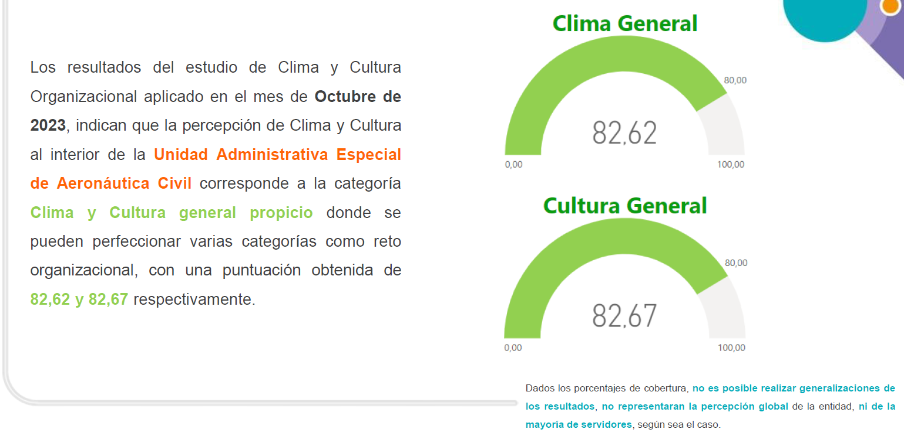

En general y a nivel nacional se presenta un clima laboral y cultura organizacional favorable, con índice de percepción positiva superior al 82%. Esto puede tener correlación con un buen diseño de actividades y programas de bienestar que permiten reducir conflictos internos en grupos y dependencias. Así mismo frente a la variable de cultura organizacional hay una puntuación positiva de 82%, lo cual indica que las acciones, programas y actividades encaminadas a la construcción de identidad institucional y buenas prácticas han tenido impacto positivo dentro de las variadas formas de relacionamiento de los funcionarios y cumplimiento de metas institucionales de la entidad.
- Percepciones por Dimensión

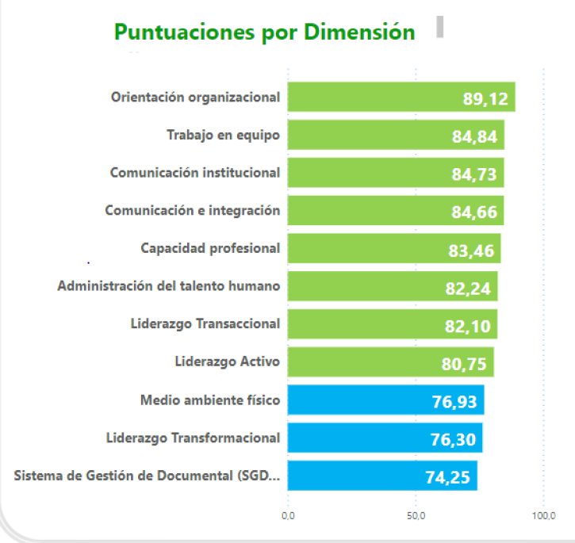

Como lo indica el informe, las puntuaciones más altas están correlacionadas con las variables de orientación organizacional, trabajo en equipo y comunicación institucional. Podría decirse que “(…) uno de los pilares de la entidad se basa principalmente en la interacción de los servidores con los sistemas formales de la entidad, tales como la misión, visión, políticas, principios y planeación (…)” (Informe Clima Laboral. Aerocivil. 2023).

Frente a las recomendaciones, el informe indica que es necesario fortalecer las percepciones sobre liderazgo transformacional, es decir, el “(…) el fortalecimiento de las características de liderazgo relacionadas con inspirar, motivar en su equipo el crecimiento como profesionales y como personas (…)” (Informe Clima Laboral. Aerocivil. 2023). También se recomienda realizar un diagnóstico sobre las condiciones físicas de la entidad en su conjunto en materia de iluminación, ventilación, estímulos visuales y auditivos, aseo, orden, seguridad y mantenimiento locativo con el fin de mejorar la percepción sobre dicha variable.
- Cultura Organizacional y Liderazgo

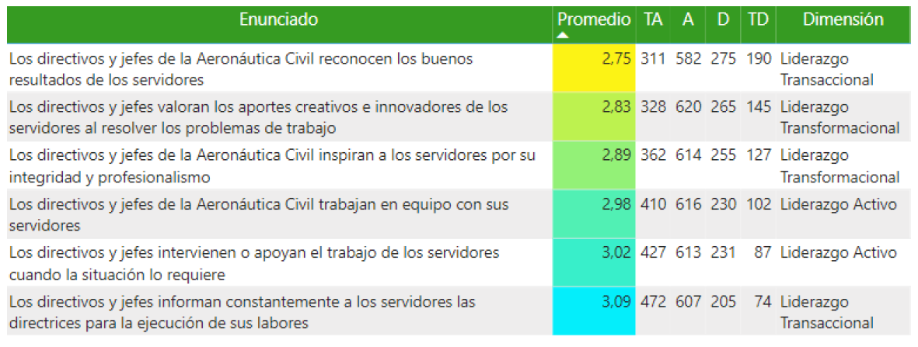
Fuente: Informe resultados Encuesta Clima Laboral. 2023

Frente a la escala de evaluación es importante indicar que giran en torno al rango de 1 a 4: entiendo 1 como mínimo alcanzado y 4 como máximo alcanzado. En ese caso, según el resultado se entiende que hay un resultado bajo frente a la variable de liderazgo y comportamiento de funcionarios en empleos directivos. Es importante fortalecer las variables intervenidas para mejorar la interacción entre jefes, coordinadores y demás directivos con sus grupos de trabajo con el fin de mantener una relación informada, privilegiar el reconocimiento, el trabajo en equipo y la motivación de estos.

  - 7.4 FURAG 2024

El Formulario Único Reporte de Avances de la Gestión (FURAG II) es la herramienta en línea de reporte de avances de la gestión, como insumo para el monitoreo, evaluación y control del desempeño institucional.

En las últimas vigencias la Aerocivil ha concentrado sus esfuerzos en mejorar su desempeño institucional, así como lo reflejan los resultados obtenidos durante los años anteriores.

Adicionalmente, la Política de Integridad obtuvo una calificación de 88.7%. De forma, la entidad cuenta con una herramienta de evaluación externa que permite medir la efectividad de los planes instuticionales, entre ellos, el Plan Estratégico de Talento Humano.

8. PLAN ESTRATÉGICO DE TALENTO HUMANO

Comprende la realización de todas las acciones requeridas para atender las necesidades de los servidores públicos de la entidad, alineados con la planeación estratégica de la Aeronáutica Civil.

Para la vigencia 2024, la gestión estratégica del talento humano estará orientada al desarrollo integral del servidor y su impacto en el desempeño, con estrategias que se realizar a través de los diferentes planes que lo integran.

  - 8.1 Plan Anual de Vacantes

Este plan presenta el inventario de los empleos vacantes de la Aerocivil, así como las estrategias de provisión para la presente vigencia, teniendo en cuenta la información de planta actualizada a fecha enero de 2023, la normatividad vigente y las necesidades del talento humano que requiere la Entidad.

- Actualizar la información relacionada a las vacantes de conformidad a las diferentes novedades registradas en la planta de personal de la Aerocivil.
- Identificar los empleos vacantes en la planta de personal de la Aerocivil y especificar las acciones para la provisión transitoria o definitiva de los mismos.

  - 8.2 Plan de Previsión de Recursos Humanos

El Plan de Previsión de Recursos Humanos de la Unidad Administrativa Especial Aeronáutica Civil tiene por objetivo establecer estrategias para el cubrimiento de las necesidades de la planta de personal en cumplimiento de la misión institucional.

Este busca realizar la provisión temporal de los empleos, mediante encargos y/o nombramientos provisionales en los empleos vacantes, en atención a las necesidades del servicio y en cumplimiento en los lineamientos para los encargos.

  - 8.3 Plan de Bienestar Social e Incentivos

El Plan de Bienestar Social e Incentivos está orientado a generar estrategias y condiciones de bienestar social laboral para los servidores públicos de la entidad y sus núcleos familiares, contribuyendo al mejoramiento de su calidad de vida. De esta forma se incentivan el mejoramiento de los niveles de eficiencia en la prestación del servicio, el desarrollo personal y la motivación para el cumplimiento de las metas institucionales a través de actividades de esparcimiento, integración y formación.

  - 8.4 Plan de Trabajo Anual en Seguridad y Salud en el Trabajo

Por medio del Plan de Trabajo Anual en Seguridad y Salud en el Trabajo, se pretender mantener al trabajador en las mejores condiciones de salud ocupacional, desarrollando intervenciones sobre las condiciones de salud y de trabajo de acuerdo con los diagnósticos integrales encontrados y la identificación de peligros y valoración los riesgos.

Este plan establece objetivos, metas, estrategias y recursos, además el desarrollo de un plan de trabajo de actividades en los siguientes componentes, tanto para el nivel central como para cada una de las Direcciones Regionales y cada componente está asociado a las Rutas que le aplican de MIPG:

1. Sistema de gestión de la seguridad y salud en el trabajo
2. Higiene y seguridad industrial
2.1. Inspecciones
2.2. Programa de gestión de protección contra caídas
2.3 Programa de gestión para el manejo seguro de operaciones de mantenimiento e instalaciones eléctricas
2.4 Programa de gestión de seguridad en desplazamiento de funcionarios
3. Preparación y respuesta ante emergencias
3.1 Capacitación de brigadas
4. Medicina preventiva y del trabajo
4.1. Programa de gestión en prevención y control de sustancias psicoactivas
5. Programa de vigilancia epidemiológica para la prevención de los efectos asociados al factor del riesgo psicosocial
6. Vigilancia epidemiológica para la prevención de desórdenes músculo esqueléticos
7. Actividades de prevención y promoción
8. Capacitaciones

  - 8.5 Plan Institucional de Capacitación – PIC

El Plan Institucional de Capacitación está enfocado en fortalecer las competencias funcionales y comportamentales en los servidores públicos de la Aeronáutica Civil, mediante los programas y proyectos de aprendizaje orientados a ampliar y actualizar sus conocimientos, consolidar sus habilidades, aptitudes, actitudes y destrezas, con el propósito de contribuir al logro de los objetivos institucionales.

  - 8.6 Inducción y Reinducción Institucional

Con el propósito de facilitar la integración de cada uno de los nuevos servidores públicos a la cultura organizacional, crear identidad y sentido de pertenencia por la Entidad, la Dirección de Gestión Humana realiza el proceso de Inducción Institucional de manera presencial para el nivel directivo y asesor y virtual para los demás niveles jerárquicos.

En el marco de la implementación del Fortalecimiento Institucional durante la vigencia 2022 se efectuará la Reinducción Institucional, que busca explicar a la comunidad aeronáutica los cambios generados con la expedición de los Decretos N.º 1294, 1295, 1297 y 1329 de octubre de 2021, los cuales modificaron la estructura y la planta de personal de la Aeronáutica Civil. También, se realizará la actualización del mapa de procesos alineados al nuevo modelo de operación.

  - 8.7 Política de Integridad

La Aerocivil para consolidar un servicio público eficiente y transparente, está comprometida en brindar un servicio que vaya más allá del cumplimiento del deber, un servicio que nos diferencia de las demás entidades y especialmente nos destaque en el sector aeronáutico nacional e internacional. Por consiguiente, para la implementación de la Política de Integridad desde la Dirección de Gestión Humana, se realizarán campañas de comunicación y se programarán actividades de formación para reforzar la adopción de los valores del servicio público: honestidad, respeto, compromiso, diligencia y justicia.

  - 8.8 Gestión del Cambio

La Aeronáutica Civil, en el marco de desarrollo del Plan Estratégico Institucional – PEI – se ha propuesto como objetivo la transformación institucional a la modernidad. En este sentido, se hace necesario el desarrollo de los procesos concernientes a la Gestión para el Cambio, de tal manera que pueda darse respuesta al fortalecimiento de la gestión institucional a través del desarrollo del Talento Humano; al fortalecimiento de la estructura organizacional, implementando un sistema de gestión del conocimiento especializado en la Entidad; afianzando el Sistema Integrado de Gestión, apalancando la transformación institucional a través del PETI, fortaleciendo la política anticorrupción y la gestión jurídica.

Estructura de alineación | Grupo | Ejes Trasversales | Procesos
 | Equipos de trabajo de la Entidad:  Nivel Central  Regionales | Identidad Institucional  Gestión del Cambio – Clima organizacional  Relevo Generacional  Gestión del Conocimiento - Transformación Digital.  Creación de Valor Público – Probidad y Ética de lo Público  Gobernanza | Estratégico  Misional  Apoyo

Al desarrollar esta alienación la Entidad logra: a.) Estructurar y alinear todas las estrategias de intervención por grupo, proceso y eje trasversal de manera consecuente y coherente con la identidad y la cultura institucional y, b.) Fortalecer el desarrollo de escenarios de autonomía, liderazgo, decisión y empoderamiento para todos los grupos por proceso y eje trasversal.

Además, la Aeronáutica Civil desde octubre de 2021 está implementado el Fortalecimiento Institucional, el cual modificó la estructura y la planta de personal, proceso que requiere de la gestión del cambio para el éxito de la transformación y modernización de la entidad.

  - 8.9 Gestión del conocimiento

En el marco del objetivo No.8 de Transformación Institucional a la Modernidad, se estableció el compromiso de diseñar, implementar y documentar el Sistema de Gestión del Conocimiento especializado, como proceso estratégico de la Entidad que fortalezca los procesos de gestión institucional en tanto que potencializar y preservar el conocimiento que caracteriza a la misionalidad y administración de la Entidad.

El Sistema contempla los siguientes escenarios para su diseño, desarrollo e implementación:

9. ACCIONES CON LAS RUTAS DE CREACIÓN DE VALOR

La Dirección de Gestión Humana y sus grupos durante la vigencia 2023 orientan su gestión al mejoramiento de las variables que obtuvieron una menor puntuación en el autodiagnóstico de las políticas de gestión estratégica del talento humano y de la política de integridad. También, se tuvieron en cuenta las recomendaciones realizadas por el FURAG, de esta forma se definieron las acciones para mejor el desempeño institucional.

A continuación, se detallan las actividades que se desarrollarán para el presente año de acuerdo a las rutas de creación de valor, definidas en la dimensión uno “talento humano” del Modelo Integrado de Planeación y Gestión – MIPG:

RUTA | ACCIÓN (SALEN DE LOS PLANES) | PLAN/ TEMA
RUTA DE LA FELICIDAD  La felicidad nos hace productivos | Ejecutar las actividades inherentes al mantenimiento y mejora continua del Sistema de Gestión de Seguridad y Salud en el Trabajo SG – SST. | Plan de Trabajo Anual en Seguridad y Salud en el Trabajo
 | Implementar las acciones necesarias para prevenir la ocurrencia de accidentes de trabajo y enfermedades laborales.
 | Brindar a la entidad las herramientas necesarias para la preparación y respuestas ante la ocurrencia de emergencias que puedan afectar a los servidores públicos.
 | Realizar las actividades necesarias para que los servidores públicos se encuentren en condiciones de salud, las cuales le permitan el desarrollo de sus labores.

 | Programar y ejecutar actividades de promoción y prevención en el marco del SG – SST.
 | Diseño y ejecución del Plan de Bienestar Social e Incentivos durante la vigencia 2024, el cual contiene los siguientes programas:  - Reconocimiento e Incentivos  - Uso de la bicicleta  - Teletrabajo y trabajo en casa  -Ayudas educativas y especiales  - Horarios Flexibles  - Programa de vivienda  - Clima laboral  - Transformación Digital | Plan de Bienestar Social e Incentivos

RUTA | ACCIÓN | PLAN/ TEMA
RUTA DEL CRECIMIENTO  Liderando el crecimiento | Formulación del Plan Institucional de Capacitación 2024 | Plan Institucional de Capacitación – PIC 2024
 | Aprobación y publicación del Plan Institucional de Capacitación 2024
 | Ejecución del Plan Institucional de Capacitación 2024
 | Elaboración de informe del avance de la ejecución del Plan Institucional de Capacitación 2024
 | Actualizar e impartir los contenidos de la Inducción e Reinducción Institucional conforme a lo establecido en los Decretos del Fortalecimiento Institucional : 1294, 1295, 1297 y 1329 de octubre de 2021.

 | Actualizar el mapa de saberes de la política de Gestión del Conocimiento de la Aeronáutica Civil en el marco de la implementación del Fortalecimiento Institucional. | Gestión del Conocimiento
 | Modificar en el marco de la implementación del Fortalecimiento Institucional el proceso de armonización de la metodología para la gestión del conocimiento en la cooperación Nacional e Internacional
 | Elaborar el plan de trabajo para el 2024 del Equipo Institucional de Gestión del Conocimiento y la Innovación
 | Ejecutar el plan de trabajo para el 2024 del Equipo Institucional de Gestión del Conocimiento y la Innovación

RUTA | ACCIÓN | PLAN/ TEMA
RUTA DEL SERVICIO  Al servicio de los ciudadano | Realizar campañas de comunicación sobre la Política de Integridad: Código de Integridad - Conflicto de Intereses. | Política de Integridad, valores del servicio público
 | En el marco de la celebración del Día Nacional del Servidor Público programar una actividad para los servidores públicos del Nivel Central y de las Direcciones Regionales en la cual se resalten la importancia de los valores del servicio público
 | Coordinar actividades de formación con otras entidades sobre la Política de Integridad

 | Efectuar la segunda medición de la apropiación de los valores del Código de Integridad por parte de los servidores públicos de la Aerocivil.
 | Inscribir y hacer seguimiento a la participación de servidores públicos y contratistas en el curso de Integridad, Transparencia y Lucha Contra la Corrupción del DAFP y la ESAP.
 | Continuar con la ejecución de las actividades de gestión del cambio correspondientes a la intervención por grupo y proceso en los 3 ejes , identidad institucional, gestión del cambio y relevo generacional. | Proyecto de Gestión del Cambio
 | Implementar la Fase II del Modelo de Relevo Generacional
 | Diseñar la herramienta para medir el impacto de las acciones correspondientes a la intervención por grupo y proceso y eje transversal
 | Recordar y prestar apoyo a los evaluadores en los tiempos establecidos por la ley para la realización la de la evaluación del desempeño laboral para los servidores de carrera administrativa | Evaluación del desempeño laboral
 | Realizar informe sobre la aplicación de la evaluación del desempeño laboral a los servidores de carrera administrativa

RUTA | ACCIÓN | PLAN/ TEMA
RUTA DE LA CALIDAD  La cultura de hacer las cosas bien | Elaborar una directriz para los servidores públicos obligados a dar cumplimiento a lo establecido en la ley no.2013 de 2019 "por medio del cual se busca garantizar el cumplimiento de los principios de transparencia y publicidad mediante la publicación de las declaraciones de bienes, renta y el registro de los conflictos de interés" | Política de Integridad – conflicto de interés
 | Actualizar en el Sistema de Gestión los procedimientos de vinculación y retiro de servidores públicos para que los servidores públicos den cumplimiento a lo establecido en la Ley N.º 2013 de 2019
 | Monitorear el diligenciamiento de los servidores públicos de la entidad, obligados por la Ley 2013 de 2019 a publicar la declaración de bienes y renta y conflicto de interés en el aplicativo establecido por Función Pública
 | Revisar, ajustar y realizar análisis de la información recolectada a través del formato de entrevista de retiro de la entidad. | Gestión del Talento Humano
 | Mantener actualizada la sección Talento Humano de la página web: manual de funciones y competencias laborales, directorio de servidores públicos, proceso meritocrático, nombramientos y encargos etc.

RUTA | ACCIÓN | PLAN/ TEMA
RUTA DEL ANÁLISIS DE DATOS  Conociendo el talento | Establecer una fecha limite de entrega de información por parte de los grupos de la Dirección de Gestión Humana sobre las diferentes situaciones administrativas, con el fin de mantener actualizadas las historias laborales de los servidores públicos. | Gestión del Talento Humano
 | Agilizar el trámite de pago de las prestaciones sociales, acorde al cronograma establecido por el Grupo de Liquidación de Prestaciones y Nómina.
 | Gestionar dentro de los limites establecidos por la ley las validaciones mensuales de aportes y trámites de autorización de retiros parciales y definitivos de cesantías.
 | Realizar campañas de comunicación y actividades de formación para recordar los pasos y herramientas que tiene la entidad para la programación de vacaciones y licencias no remuneradas.
 | Tramitar con calidad y de manera oportuna las diferentes solicitudes relacionadas con la administración del personal.
 | Consolidación, actualización y generación de reporte de novedades ingresadas en nómina y funcionarios retirados analizando las variables mensuales en pre-nomina - nomina definitiva
 | Verificar la validez de los registros ingresados y los cálculos realizados por el sistema Kactus para el control y seguimiento de los devengados y descuentos; generando los reportes para los respectivos seguimientos e informes.
 | Seguimiento, control y consolidación de las Horas Extras generadas en la vigencia fiscal
 | Actualización del aplicativo Kactus Decretos de fortalecimiento institucional, estructura planta Global
 | Determinar el valor como deuda presunta Conciliar, depurar y corregir las cuentas de posible deuda por concepto de pensión obligatoria, que mensualmente la Administradora de Pensión COLPENSIONES, le notifica a la UAE de Aeronáutica Civil, bien sea de manera escrita o a través del Portal del Aportante.
 | Tramitar ante el Ministerio de Hacienda y Crédito Público la consecución de los recursos necesarios para la provisión de la planta autorizada. | Plan Anual de Vacantes  Plan de Previsión de Recursos Humanos
 | Continuar con la provisión de la planta autorizada de acuerdo con el Decreto 1294 de 2021 (incluye 204 empleos)
 | Establecer las acciones necesarias para el desarrollo del Concurso de Méritos de la Aeronáutica Civil.

 | Realizar seguimiento a la actualización de las hojas de vida en el SIGEP II de los servidores públicos de la Aerocivil. | Gestión de la información  SIGEP
 | Elaborar campañas de comunicación para recordar la actualización de la hoja de vida en el SIGEPII
 | Realizar seguimiento al diligenciamiento de la declaración de bienes y rentas en el SIGEP II por parte de los servidores públicos en los tiempos establecidos por la Ley.
 | Elaborar una campaña de comunicación para recordar a los servidores públicos el diligenciamiento de la declaración de bienes y rentas en el SIGEP II en las fechas estabelcidas por la Función Pública

10. SEGUIMIENTO Y EVALUACIÓN

Por parte de la Dirección de Gestión Humana, el seguimiento al Plan Estratégico de Talento y los demás planes que lo conforman (Plan Anual de Vacantes, Plan de Previsión de Recursos Humanos, Plan de Bienestar Social e Incentivos, Plan Institucional de Capacitación y el Plan de Trabajo Anual de Seguridad y Salud en el Trabajo) se realizará mensual por medio de los equipos de gerencia. Para ello se medirá el porcentaje de avance de cada uno de los planes, conforme a la ejecución de actividades programadas en sus cronogramas y al cumplimiento de los indicadores definidos.

Adicionalmente, como varias de las actividades que contienen este documento hacen parte del Plan de Acción y del Plan Anticorrupción y de Atención al Ciudadano de la Aerocivil, la Oficina Asesora de Planeación efectuara seguimiento trimestral y cuatrimestral, respectivamente.

11. CRONOGRAMA

Plan | Actividad | Fecha Inicio | Fecha Finalización
Plan Estratégico de Talento Humano | Realización de autodiánostico de la política de gestión estratégica del talento humano y política de integridad | 30/01/2024 | 01/12/2024
 | Solicitud a los Coordinadores de Grupo de la Dirección de Gestión Humana de los demás planes que lo integran, Decreto 612 de 2018 | 07/12/2023 | 25/01/2024
 | Revisión y ajuste de los planes que conforman el PETH | 25/01/2024 | 25/01/2024
 | Estructurar el PETH | 25/01/2024 | 25/01/2024
 | Presentación para aprobación ante el Comité Institucional de Gestión Desempeño | 28/01/2024 | 28/01/2024
 | Publicar en la página web sección Talento Humano – Planes DGH | 31/01/2024 | 31/01/2024
 | Ejecutar las actividades del PETH | 01/02/2024 | 31/12/2024
 | Realizar seguimiento al desarrollo de las actividades y los demás planes que conforman el PETH | 01/02/2024 | 31/12/2024

Aprobó: Comité Institucional de Gestión de Desempeño – 28/01/2024
Revisó: Esmeralda Molina Gomez – Directora de Gestión Humana ( E).

